Pıcea Marıana "Nana"

Özellikleri

Kuzey Amerika çamının küçük bir türüdür ve seyrek yetiştirilir. Mükemmel bir kayalık bitkisidir. Sıkı düzenli mavimsi gri küre oluşturur. Yazları mavi rengin baskın olan bu zarif ve alımlı bitki ayrıca çok dayanıklıdır.

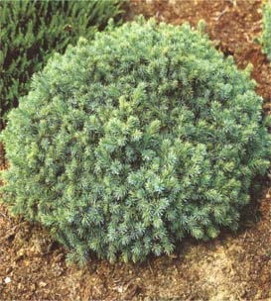


Yapraklı Ağaclar | YAPRAK  RENGİ | ÇİÇEK  RENGİ | MEYVE  (TOHUM)  RENGİ | SONBAHARDA  YAPRAK  RENGİ | çiçek açma dönemi | boy(max mt.) | çit için | bodur için | grup için | Davranış |  |  | Gelişme |  |  | Toprak |  | Işık İhtiyacı |  |  | İklim |  | Bölge |  |  |  | not
 |  |  |  |  |  |  |  |  |  | yayılıcı | dağınık | piramit form | yavaş | orta | hızlı | taze / havalanmış | kuru | güneş | gölge | yarı gölge | soğuk | ılıman | kıyı şeridi | alçak rakım | yüksek rakım | ova | not
Pıcea Marıana "Nana" | Mavi | - | - | - | - | 0 | - | - | - | - | - | - | - | - | - | - | - | - | - | - | - | - | - | - | - | - | -

